DELO NA DALJAVO 23. 3. 2020

UČNA URA: NOVICA IN POROČILO
1. Spomni se, kaj ste o novici povedali že v nižjih razredih. Če je to znanje že malo »odšlo«, si pomagaj s to spletno stranjo: https://www.ucimte.com/?q=interaktivni_ucbenik_prost_dostop/1000137#/stran38
2. Sedaj odpri DZ na str. 67 in si preberi značilnosti novice ter poročila.
3. Reši naloge od str. 76. do strani 70.
4. Sedaj veš, kakšna je razlika med novico in poročilom?
5. Preberi spodnje besedilo in utemelji, zakaj je to novica.
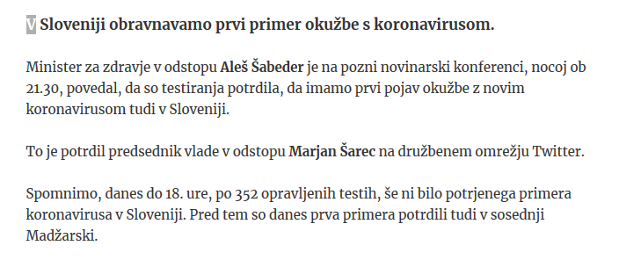
6. V zvezek na strani za jezik si zapiši:
NOVICA je kratko publicistično besedilo o aktualnem dogodku. V njej izvemo, kaj, kdaj in kje se je nekaj zgodilo ter kdo je bil pri tem udeležen.
POROČILO je prav tako publicistično besedilo, ki je malo bolj razširjeno – pove namreč tudi, kako je potekal dogodek.
Obe besedili sta objektivni (vsebujeta samo dejstva, ne naših čustev).

